Для подачи Дополнительного Соглашения необходимо зайти в действующее Соглашение, заключенное на необходимую субсидию.
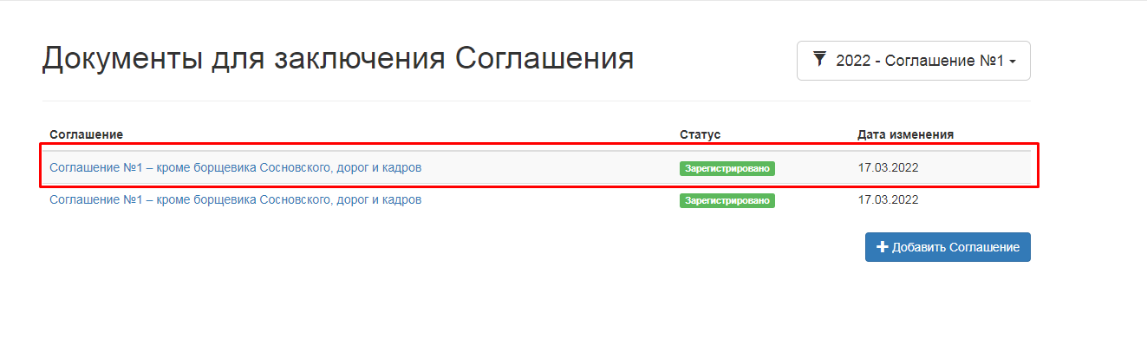
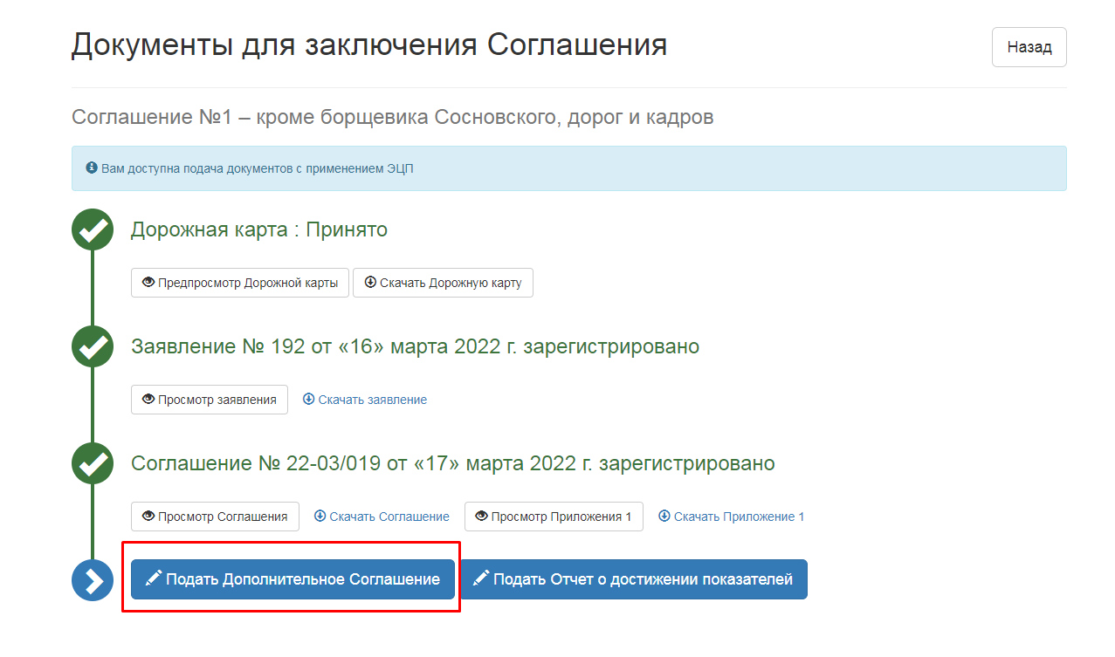

Выбрать причину подачи.
Если необходимо внести изменения только в сумму Соглашения, то ставите галочку: «Внесение изменений в текст Соглашения».
Если необходимо изменить показатель в приложении 1 к Соглашению, то ставите галочку «Изменение показателей».
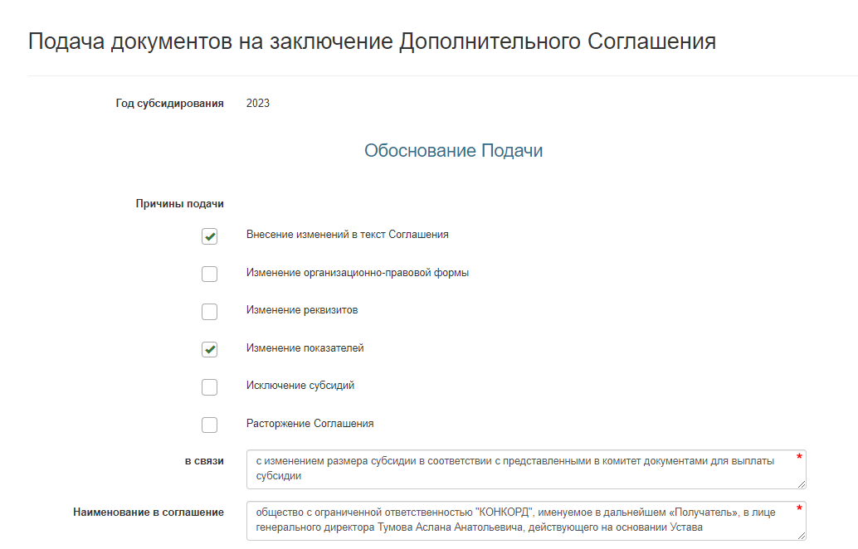
Необходимо заполнить поле «в связи»
Например:
- с изменением размера субсидии в соответствии с представленными в комитет документами для выплаты субсидии
- с изменением реквизитов
- с изменением ФИО руководителя организации

Нажать кнопку «Сохранить и перейти далее»
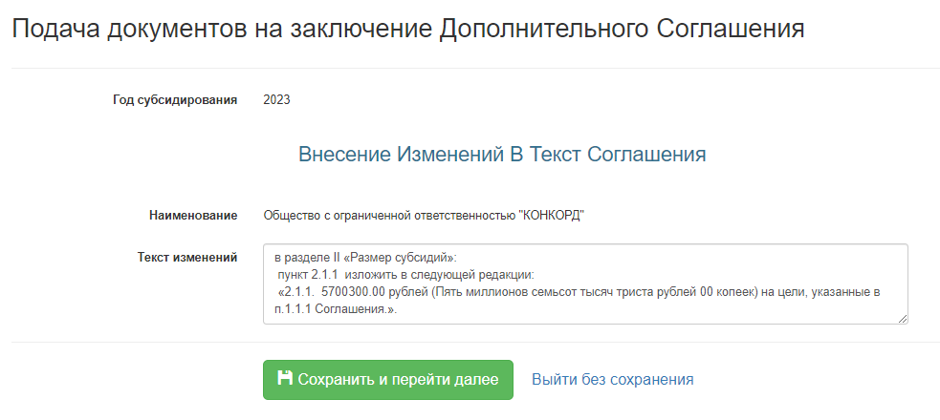
В поле «Текст изменения» вписать текст как в примере с указанием суммы, учитывая дополнительное финансирование.

в разделе II «Размер субсидий»:
пункт 2.1.1 изложить в следующей редакции:
«2.1.1. __________________ рублей (____________________) на цели, указанные в п.1.1.1 Соглашения.».

Сумма прописью пишется с заглавной буквы!!!

